**Rest-service “Автомагазин”**

1. **Получить список всех автомобилей**

URL: /api/cars

method: GET

Для ролей: любая роль (неавторизованный, manager, admin)

**Ответ:**

Ok:

Тело ответа:

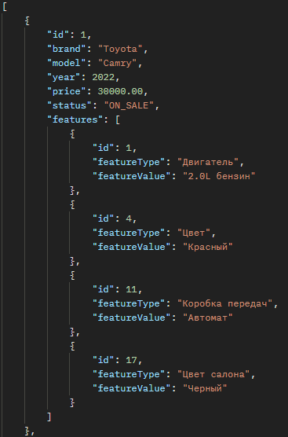

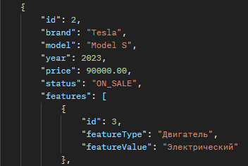

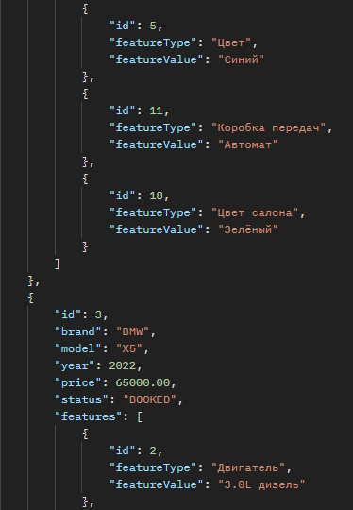

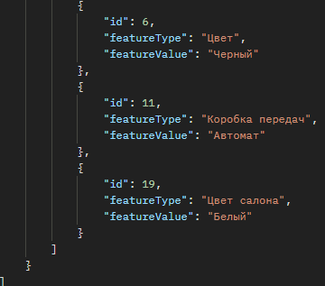

Статус: 200 OK

Если нету данных в бд:

Тело ответа:



Статус: 404 Not Found

Ошибка:

Тело ответа:

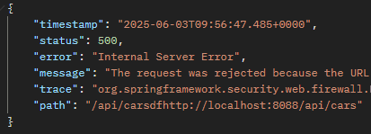

Статус: 500 Internal Server Error

1. **Получить автомобиль по ID**

URL: /api/cars/2

method: GET

Для ролей: любая роль (неавторизованный, manager, admin)

**Ответ:**

Ok:

Тело ответа:

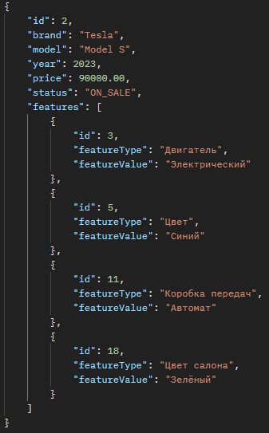

Статус: 200 OK

Если нету данных в бд:

Тело ответа:



Статус: 404 Not Found

Ошибка:

Тело ответа:

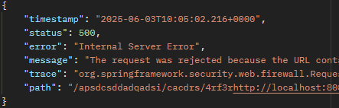

Статус: 500 Internal Server Error

1. **Получить автомобили по бренду**

URL: /api/cars/by-brand/BMW

method: GET

Для ролей: любая роль (неавторизованный, manager, admin)

**Ответ:**

Ok:

Тело ответа:

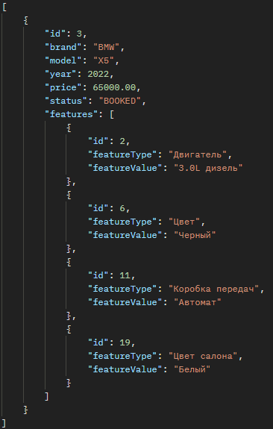

Статус: 200 OK

Если нету данных в бд:

Тело ответа:



Статус: 404 Not Found

Ошибка в запросе:

Тело ответа:



Статус: 400 Bad Request

Ошибка:

Тело ответа:



Статус: 500 Internal Server Error

1. **Получить автомобили в диапазоне цен**

URL: /api/cars/by-price-range?min=45000&max=75000

Один параметр min или max может быть необязательным

method: GET

Для ролей: любая роль (неавторизованный, manager, admin)

**Ответ:**

Ok:

Тело ответа:



Статус: 200 OK

Если нету данных в бд:

Тело ответа:



Статус: 404 Not Found

Ошибка в запросе:

Тело ответа:



Статус: 400 Bad Request

Ошибка:

Тело ответа:



Статус: 500 Internal Server Error

1. **Получить автомобили по году выпуска**

URL: /api/cars/by-year/2023

method: GET

Для ролей: любая роль (неавторизованный, manager, admin)

**Ответ:**

Ok:

Тело ответа:

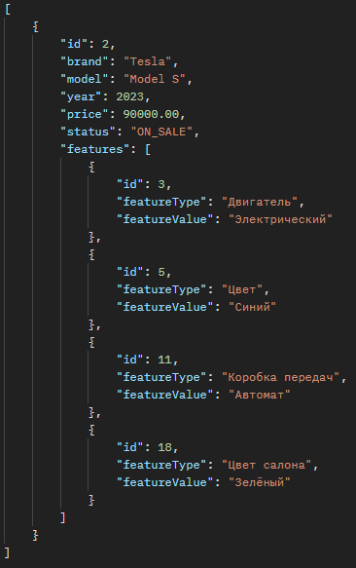

Статус: 200 OK

Если нету данных в бд:

Тело ответа:



Статус: 404 Not Found

Ошибка в запросе:

Тело ответа:



Статус: 400 Bad Request

Ошибка:

Тело ответа:



Статус: 500 Internal Server Error

1. **Получить автомобили по характеристике**

URL: /api/cars/by-feature?type=Цвет&value=синий

method: GET

Для ролей: любая роль (неавторизованный, manager, admin)

**Ответ:**

Ok:

Тело ответа:



Статус: 200 OK

Если нету данных в бд:

Тело ответа:



Статус: 404 Not Found

Ошибка в запросе:

Тело ответа:



Статус: 400 Bad Request

Ошибка:

Тело ответа:



Статус: 500 Internal Server Error

1. **Получить количество автомобилей**

URL: /api/cars/count

method: GET

Для ролей: любая роль (неавторизованный, manager, admin)

**Ответ:**

Ok:

Тело ответа:



Статус: 200 OK

Если нету данных в бд:

Тело ответа:



Статус: 200 OK

Ошибка в запросе:

Тело ответа:



Статус: 400 Bad Request

Ошибка:

Тело ответа:



Статус: 500 Internal Server Error

1. **Получить автомобили по статусу**

URL: /api/cars/by-status/BOOKED

method: GET

Для ролей: любая роль (неавторизованный, manager, admin)

**Ответ:**

Ok:

Тело ответа:



Статус: 200 OK

Если нету данных в бд:

Тело ответа:



Статус: 404 Not Found

Ошибка в запросе:

Тело ответа:



Статус: 400 Bad Request

Ошибка:

Тело ответа:



Статус: 500 Internal Server Error

1. **Получить список всех характеристик**

URL: /api/features

method: GET

Для ролей: любая роль (неавторизованный, manager, admin)

**Ответ:**

Ok:

Тело ответа:

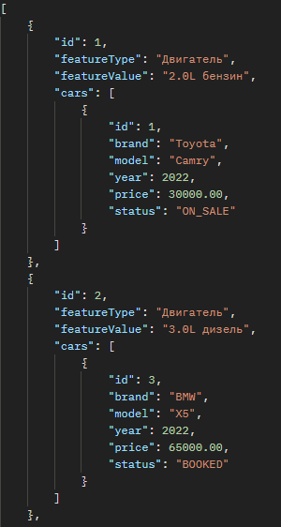

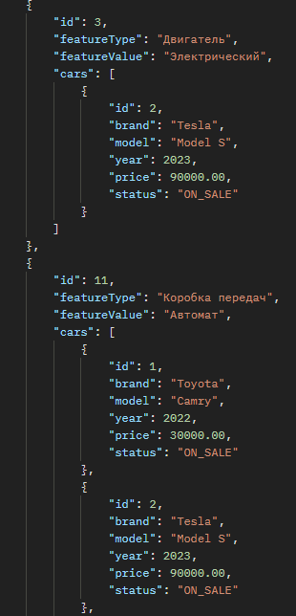 и так далее (выводится огромный списох хар-к)

Статус: 200 OK

Если нету данных в бд:

Тело ответа:



Статус: 404 Not Found

Ошибка в запросе:

Тело ответа:



Статус: 400 Bad Request

Ошибка:

Тело ответа:



Статус: 500 Internal Server Error

1. **Получить характеристику по ID**

URL: /api/features/17

method: GET

Для ролей: любая роль (неавторизованный, manager, admin)

**Ответ:**

Ok:

Тело ответа:

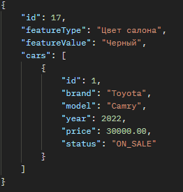

Статус: 200 OK

Если нету данных в бд:

Тело ответа:



Статус: 404 Not Found

Ошибка в запросе:

Тело ответа:



Статус: 400 Bad Request

Ошибка:

Тело ответа:



Статус: 500 Internal Server Error

1. **Получить характеристики по типу и значению**

URL: /api/features/by-type-and-value?type=Цвет&value=синий

method: GET

Для ролей: любая роль (неавторизованный, manager, admin)

**Ответ:**

Ok:

Тело ответа:

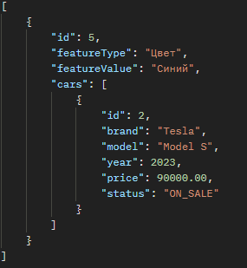

Статус: 200 OK

Если нету данных в бд:

Тело ответа:

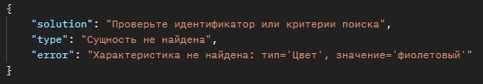

Статус: 400 Bad Request

Ошибка в запросе:

Тело ответа:



Статус: 400 Bad Request

Ошибка:

Тело ответа:



Статус: 500 Internal Server Error

1. **Получить популярные характеристики (чаще используемые)**

URL: /api/features/popular?limit=2

Параметр limit не обязателен (по умолчанию стоит 5 хар-к)

method: GET

Для ролей: любая роль (неавторизованный, manager, admin)

**Ответ:**

Ok:

Тело ответа:

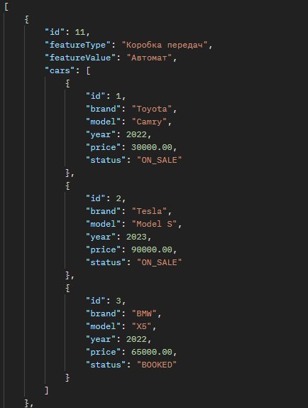

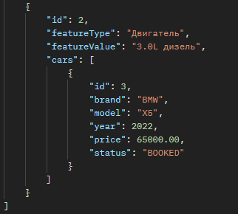

Статус: 200 OK

Если нету данных в бд:

Тело ответа:



Статус: 404 Not Found

Ошибка в запросе:

Тело ответа:



Статус: 400 Bad Request

Ошибка:

Тело ответа:



Статус: 500 Internal Server Error

1. **Получить автомобили с данной характеристикой (id)**

URL: /api/features/1/cars

method: GET

Для ролей: любая роль (неавторизованный, manager, admin)

**Ответ:**

Ok:

Тело ответа:

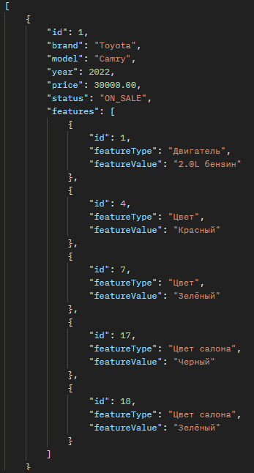

Статус: 200 OK

Если нету данных в бд:

Тело ответа:



Статус: 404 Not Found

Ошибка в запросе:

Тело ответа:



Статус: 400 Bad Request

Ошибка:

Тело ответа:



Статус: 500 Internal Server Error

1. **Получить характеристики по типу**

URL: /api/features/by-type/Двигатель

method: GET

Для ролей: любая роль (неавторизованный, manager, admin)

**Ответ:**

Ok:

Тело ответа:

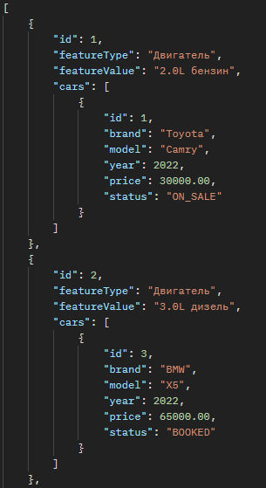

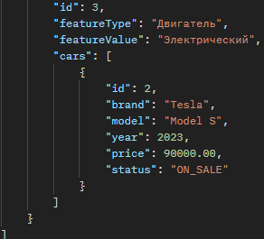

Статус: 200 OK

Если нету данных в бд:

Тело ответа:



Статус: 404 Not Found

Ошибка в запросе:

Тело ответа:



Статус: 400 Bad Request

Ошибка:

Тело ответа:



Статус: 500 Internal Server Error

1. **Создать новый автомобиль**

URL: /api/cars

method: POST

Для ролей: manager, admin

Тело запроса:

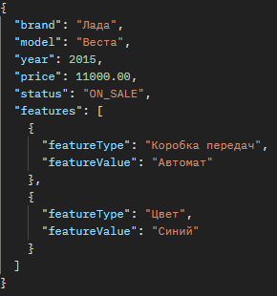

**Ответ:**

Ok:

Тело ответа:



Статус: 201 Created

Ошибка в теле запроса:

Тело ответа:



Статус: 400 Bad Request

Невалидные значения в теле запроса (для примера указад неверный год, отрицательную цену и несуществующий статус):

Тело ответа:

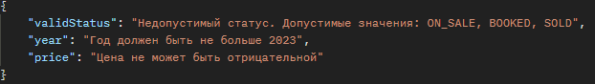

Ошибка:

Тело ответа:



Статус: 500 Internal Server Error

1. **Добавить характеристику к автомобилю**

URL: /api/cars/4/features/2

method: POST

Для ролей: manager, admin

**Ответ:**

Ok:

Тело ответа:



Статус: 201 Created

Ошибка в запросе:

Тело ответа:



Статус: 400 Bad Request

Ошибка:

Тело ответа:



Статус: 500 Internal Server Error

1. **Обновить статус автомобиля**

URL: /api/cars/1/BOOKED

method: PUT

Для ролей: manager, admin

**Ответ:**

Ok:

Тело ответа:

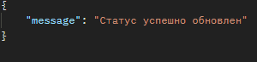

Статус: 200 OK

Ошибка в запросе:

Тело ответа:



Статус: 400 Bad Request

Ошибка:

Тело ответа:



Статус: 500 Internal Server Error

1. **Обновить автомобиль (не обязательно указывать все поля)**

URL: /api/cars

method: PUT

Для ролей: manager, admin

Тело запроса:

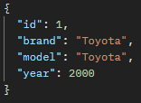

**Ответ:**

Ok:

Тело ответа:



Статус: 200 OK

Ошибка в теле запроса:

Тело ответа:



Статус: 400 Bad Request

Невалидные значения в теле запроса (для примера указад неверный год):

Тело ответа:



Ошибка:

Тело ответа:



Статус: 500 Internal Server Error

1. **Удалить характеристику у автомобиля**

URL: /api/cars/1/features/1

method: DELETE

Для ролей: manager, admin

**Ответ:**

Ok:

Тело ответа:



Статус: 200 OK

Ошибка в запросе:

Тело ответа:



Статус: 400 Bad Request

Ошибка:

Тело ответа:



Статус: 500 Internal Server Error

1. **Создать новую характеристику**

URL: /api/features

method: POST

Для ролей: admin

Тело запроса:

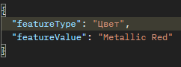

**Ответ:**

Ok:

Тело ответа:



Статус: 200 CREATED

Ошибка в запросе:

Тело ответа:

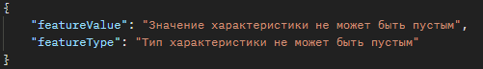

Статус: 400 Bad Request

Ошибка:

Тело ответа:



Статус: 500 Internal Server Error

1. **обновить характеристику**

URL: /api/features

method: PUT

Для ролей: admin

Тело запроса:

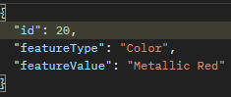

Ответ:

Ok:

Тело ответа:



Статус: 200 OK

Ошибка в запросе:

Тело ответа:



Статус: 400 Bad Request

Ошибка:

Тело ответа:



Статус: 500 Internal Server Error

1. **Удалить автомобиль**

URL: /api/cars/1

method: DELETE

Для ролей: admin

**Ответ:**

Ok:

Тело ответа:



Статус: 200 OK

Ошибка в запросе:

Тело ответа:



Статус: 400 Bad Request

Ошибка:

Тело ответа:



Статус: 500 Internal Server Error

1. **Удалить характеристику**

URL: /api/features/1

method: DELETE

Для ролей: admin

**Ответ:**

Ok:

Тело ответа:



Статус: 200 OK

Ошибка в запросе:

Тело ответа:



Статус: 400 Bad Request

Ошибка:

Тело ответа:



Статус: 500 Internal Server Error